

รายงานการปฏิบัติราชการประจำเดือนกุมภาพันธ์
ประจำปีงบประมาณ พ.ศ. 2567
สถานีตำรวจภูธรเมืองสุราษฎร์ธานี

สารบัญ
หัวหน้างานสืบสวน 5
ตารางการปฏิบัติหน้าที่งานสืบสวน 6
ผลการปฏิบัติงานสืบสวน 1 – 29 กมุภาพันธ์ 2567 มีการจับกุมผู้ต้องหา ประกอบด้วย 6
รายละเอียดผลการจับกุม 7
กิจกรรมต่าง ๆ ในงานสืบสวน 14
งานสอบสวน 15
ผลการปฏิบัติงานสอบสวน เดือนกุมภาพันธ์ 2567 16
ตารางเวร พนักงงานสอบสวน สภ.เมืองเมืองสุราษฎร์ธานีประจำเดือนกุมภาพันธ์ 2567 17
สถิติคดีอาญา 1 ก.พ.67 ถึง 29 ก.พ.67 18
คดีออนไลน์ 1 ก.พ.67 ถึง 29 ก.พ.67 19
คดีออนไลน์ เดือน ก.พ.2567 จำนวน 94 เรื่องรับแจ้ง 19
โครงการอบรมสัมมนาพนักงานสอบสวนเพื่อเพิ่มประสิทธิ์งานด้านกฎหมายแรงงาน และการค้ามนุษย์ 20
คำสั่งมอบหมายหน้าที่เป็นพี่เลี้ยงพนักงานสอบสวน คอยเป็นพี่เลี้ยง ควบคุม ดูแล พนักงานสอบสวน 21
งานป้องกันปราบปราม 22
งานป้องกันปราบปราม 23
การป้องกันอาชญากรรม 24
ผู้บังคับบัญชางานป้องกันปราบปราม ออกตรวจตามแบบการขับเคลื่อนหน้าที่ 24
เจ้าหน้าที่ตำรวจงานป้องกันปราบปราม ออกตรวจจุดเสี่ยง จุดล่อแหลม 25
ผลการจับกุมตามมาตราการตัดมือตัดเท้า 26
ผลการจับกุมที่สำคัญ 27
จับกุมตามตัวชี้วัดที่กำหนด เจ้าหน้าที่ตำรวจงานป้องกันปราบปราม ดำเนินการ 27
ชุดมวลชนสัมพันธ์ 28
งานชุมชน 5 เป้าหมาย 29
เครือข่ายการมีส่วนร่วมของประชาชน 30
การปฏิบัติหน้าที่ของ อส.ตรและอส.จร. 31
ครูแดร์ 32
งานจราจร 33
แผนการจัดกำลังเจ้าหน้าที่ตำรวจจราจร ระหว่างวันที่ 1 – 29 กุมภาพันธ์ 2567 34
สถิติการกวดขันจับกุมตามมาตรการ 10 ข้อหาหลัก ประจำเดือน มกราคม 2567 36
สถิติเปรียบเทียบการเกิดอุบัติเหตุ ของ สภ.เมืองสุราษฎร์ธานี 37
แนวทางแก้ไขปัญหาอุบัติเหตุของ สภ.เมืองสุราษฎร์ธานี 38
แผนการตั้งจุดตรวจกวดขันวินัยจราจร ประจำเดือน มกราคม 2567 39
อำนวยความสะดวกจราจร 40
กิจกรรมวิ่งกินกุ้ง ณ โรงแรมวังใต้) 42
รณรงค์และประชาสัมพันธ์การเดินข้ามถนน (ทางม้าลาย) เพื่อเสริมสร้างความปลอดภัยทางถนน ณ โรงเรียนเทศบาล 4 43
ภารกิจ ถปภ.ฯ ในพื้นที่รับผิดชอบ 44
โครงการฝึกอบรมอาสาจราจร 45
ตารางการปฏิบัติงานอาสาจราจร 45
สุภาพบุรุษจราจร ประชาชนสัญจรปลอดภัย 46
ผลการปฏิบัติงานฝ่ายจราจร(ช่วงวันที่ 1 – 29 กุมภาพันธ์ 2567) 47
งานอำนวยการ 49
ผลการปฏิบัติงานฝ่ายอำนวยการ (ช่วงวันที่ 1 – 29 กุมภาพันธ์ 2567) 49
กิจกรรมเทิดทูนสถาบันพระมหากษัตริย์ 49
กิจกรรมทางศาสนา วัฒนธรรม ประเพณี 50
กิจกรรมนักเรียน และครู โรงเรียนสุราษฎร์พิทยา ขอศึกษาดูงานบทบาทหน้าที่ของตำรวจและกระบวนการยุติธรรม 51
การดูแล สวัสดิการ และความเป็นอยู่ของข้าราชการตำรวจและครอบครัวในสังกัด 52
โครงการบ้านนี้มีรักปลูกผักกินได้รอาหารกลางวัน 52
โครงการคัดแยกขยะ 53
พ.ต.อ.นิพล ชาตรี ผกก.สภ.เมืองสุราษฎร์ธานี ชื่นชมข้าราชการตำรวจในสังกัด กรณี ช่วยเหลือหญิงคิดสั้นกระโดนสะพาน 54
พ.ต.อ.นิพล ชาตรี ผกก.สภ.เมืองสุราษฎร์ธานี ชื่นชมพลเมืองดี กับ พ.ต.ต.พิชิต ขาวสุวรรณ สว.(สอบสวน) สภ.เมืองสุราษฎร์ธานี 55
ประชุมประจำเดือนข้าราชการในสังกัด 56
กิจกรรม 5 ส 58



หัวหน้างานสืบสวน
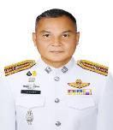
พันตำรวจโท ยศ ชาวเรา รองผู้กำกับการสืบสวนสถานีตำรวจภูธรเมืองสุราษฎร์ธานี
เบอร์โทร.085-787-6262
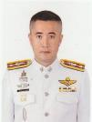
พันตำรวจโท ชุมพล คุ้มภิรมย์ สารวัตรสืบสวนสถานีตำรวจภูธรเมืองสุราษฎร์ธานี
เบอร์โทร.089-651-1156
ชุดปฏิบัติการสืบสวนที่ 2 ดังนี้
1 ร้อยตำรวจเอก ศุภัฐกรณ์ หอมแช่ม
รองสารวัตรสืบสวน
หัวหน้าชุด เบอร์โทร.090-989-1224
2 ร้อยตำรวจตรี ทรรศักดิ์ หมั่นเพียร
3 ดาบตำรวจ จรูญ เสนทอง
4 ดาบตำรวจ ประสิทธิ์ ขวัญทอง
5 ดาบตำรวจ กิตติศักดิ์ ดาวสุวรรณ
6 จ่าสิบตำรวจ อำนาจ กุลมะลิวัน
7 สิบตำรวจเอก ธนุตรา รัตนาพร
8 สิบตำรวจเอก จักรกฤษณ์ กลางประพันธ์
9 สิบตำรวจเอก พงศธร สอนขำ
10 สิบตำรวจโท เอกพล จุ้ยส่องแก้ว
ชุดปฏิบัติการสืบสวนที่ 1 ดังนี้
1 ร้อยตำรวจเอก อาคม ศรีเอียด
รองสารวัตรสืบสวน
หัวหน้าชุด เบอร์โทร.091-0149-8987
2 ร้อยตำรวจเอก ศตวรรษ ฮั่นสกุล
3 ร้อยตำรวจตรี จักรชัย เพชรชำนาญ
4 ร้อยตำรวจตรี ภูวดล นาควารี
5 ดาบตำรวจ อนันต์ คงเรือง
6 จ่าสิบตำรวจ ธนะศักดิ์ อินทร์ชิน
7 สิบตำรวจเอก กิตติกร ลำใย
8 สิบตำรวจเอก ถนอมพงษ์ สองวิหค
9 สิบตำรวจเอก ภานุพงศ์ เพชรดำ
10 สิบตำรวจโท นวัตกรณ์ ชัยจินดา

ชุดปฏิบัติการสืบสวนที่ 3 ดังนี้
1 ร้อยตำรวจเอก เจษฎา ปัญญโชติกุล
รองสารวัตรสืบสวน
หัวหน้าชุด เบอร์โทร.087-973-1644
2 ร้อยตำรวจเอก ปฏิพล เบ้าทอง
3 ร้อยตำรวจโท สัมพันธ์ ไพเมือง
4 ดาบตำรวจ ชัยชาญ ภักดี
5 ดาบตำรวจ อาจิน ฉันฉายา
6 ดาบตำรวจ ดนุพล นวลละออง
7 สิบตำรวจเอก ภานุพงษ์ คำชามา
8 สิบตำรวจโท วัชรพงษ์ ชุมทอง
9 สิบตำรวจโท กิตติศักดิ์ เกลี้ยงเกลา

งานสืบสวน
สถานีตำรวจภูธรเมืองสุราษฎร์ธานี

ตารางการปฏิบัติหน้าที่งานสืบสวน

วันที่ปฏิบัติหน้าที่ | เวรสืบสวน  (08.01-08.00 นาฬิกา  ของวันถัดไป) | เวรสนับสนุนเวรสืบสวน  (08.01-08.00 นาฬิกา  ของวันถัดไป) | เวรรับผู้ต้องหา,สืบสวนหาข่าว  (08.01-08.00 นาฬิกา  ของวันถัดไป)
1,4,7,10,13,16,19,22,25,28  พฤศจิกายน 2566 | ชุดปฏิบัติการที่ 1 | ชุดปฏิบัติการที่ 3 | ชุดปฏิบัติการที่ 2
2,5,8,11,14,17,20,23,26,29  พฤศจิกายน 2566 | ชุดปฏิบัติการที่ 2 | ชุดปฏิบัติการที่ 1 | ชุดปฏิบัติการที่ 3
3,6,9,12,15,18,21,24,27,30  พฤศจิกายน 2566 | ชุดปฏิบัติการที่ 3 | ชุดปฏิบัติการที่ 2 | ชุดปฏิบัติการที่ 1

ผลการปฏิบัติงานสืบสวน 1 – 29 กมุภาพันธ์ 2567 มีการจับกุมผู้ต้องหา ประกอบด้วย
มีการจับกุมผู้ต้องหา ประกอบด้วย
ยาเสพติด 21 ราย ผู้ต้องหา 27 คน
อาวุธปืน 2 ราย ผู้ต้องหา 2 คน
การพนัน 2 ราย ผู้ต้องหา 2 ราย
หมายจับ 6 ราย ผู้ต้องหา 6 คน
ลักทรัพย์ 1 ราย ผู้ต้องหา 1 คน
หนี้นอกระบบ 1 ราย ผู้ต้องหา 1 คน


งานสืบสวน

รายละเอียดผลการจับกุม
วันที่ 1 ก.พ.67
พร้อมของกลาง
1.ยาเสพติดให้โทษประเภท 1 (ยาบ้า) ชนิดเม็ดกลมแบน สีส้ม ด้านหนึ่งแบนเรียบอีกด้านหนึ่ง WY บรรจุอยู่ในห่อกระดาษพันด้วยสก็อตเทปสีดำอีกชั้นหนึ่ง จำนวน ๑๐ เม็ด
2.ยาเสพติดให้โทษประเภท 1 (ยาบ้า) ชนิดเม็ดกลมแบน สีส้ม ด้านหนึ่งแบนเรียบอีกด้านหนึ่ง WY บรรจุอยู่ในถุงพลาสติกใส ชนิดกดปิด-ดึงเปิด จำนวน ๑ เม็ด
3.ยาเสพติดให้โทษประเภท 1 (ยาบ้า) ชนิดเม็ดกลมแบน สีส้ม ด้านหนึ่งแบนเรียบอีกด้านหนึ่ง WY ซุกซ่อนอยู่ในหมวกแก็บสีดำแบบผ้า ยี่ห้อ KTM จำนวน ๓ เม็ด
โดยกล่าวหาว่ากระทำความผิดฐาน
1.มียาเสพติดให้โทษประเภท 1 (ยาบ้า) ไว้ในความครอบครองโดยผิดกฎหมาย
2.เสพยาเสพติดให้โทษประเภทที่ 1 (เมทแอมเฟตามีน) โดยผิดกฎหมาย”
สถานที่เกิดเหตุ/จับกุม หน้าร้านสะดวกซื้อซุปเปอร์ชิพ ม.2 ต.วัดประดู่ อ.เมือง จ.สุราษฎร์ธานี ต่อเนื่อง อพาร์ทเม้นท์ชนะพงศ์ ม.๒ ต.วัดประดู่ อ.เมือง จ.สุราษฎร์ธานี
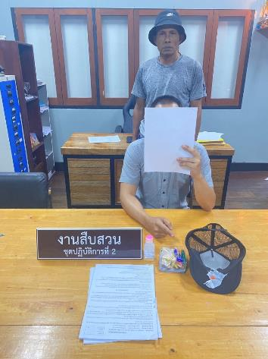

งานสืบสวน
รายละเอียดผลการจับกุม
วันที่ 3 ก.พ.67
พร้อมด้วยของกลาง
1.อาวุธปืนพกสั้นแบบลูกซองไทยประดิษฐ์ สีเงิน ด้ามไม้ ขนาดลำกล้อง ยาว 13 ซม. สำหรับใช้กระสุนลูกซองขนาด เบอร์ 12 ความยาวทั้งกระบอกประมาณ 24 เซนติเมตร (ไม่มีหมายเลขทะเบียน) จำนวน 1 กระบอก
2.ซองบรรจุปืนแบบหนัง จำนวน 1 ซอง
โดยกล่าวหาว่า
1.มีอาวุธปืนไว้ในความครอบครองโดยไม่ได้รับอนุญาต
2.พกพาอาวุธปืนเข้าไปในเมืองหมู่บ้านหรือทางสาธารณะโดยไม่ได้รับอนุญาตให้มีอาวุธปืนติดตัวโดยไม่มีเหตุจำเป็น เร่งด่วนสมควรเเก่พฤติการณ์
สถานที่เกิดเหตุ/จับกุม ริมถนนท่าโรงช้าง ม.8 ต.วัดประดู่ อ.เมือง จ.สุราษฎร์ธานี
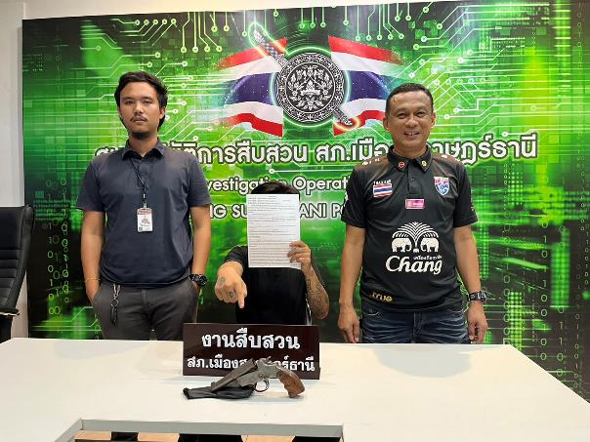

งานสืบสวน
รายละเอียดผลการจับกุม
วันที่ 9 ก.พ.67
พร้อมด้วยของกลาง
1.สร้อยคอคล้ายทองคำ น้ำหนักประมาณ 1 บาท จำนวน 1 เส้น
2.รถจักรยานยนต์ ยี่ห้อฮอนด้า รุ่นคลิ๊ก สีเทา หมายเลขทะเบียน คธง 964 สงขลา พร้อมกุญแจรถ จำนวน 1 ดอก
โดยกล่าวหาว่า “ชิงทรัพย์โดยมีอาวุธ (มีด) โดยใช้ยานพาหนะ หรือรับของโจร และพาอาวุธ (มีด) ไปในเมืองหมู่บ้าน หรือ ทางสาธารณะ โดยไม่มีเหตุสมควร”
สถานที่เกิดเหตุ ห้างทองเยาวราชออมทอง ห้างสรรพสินค้าบิ๊กซีสาขาสุราษฎร์ธานี ม.1 ต.บางกุ้ง
อ.เมือง จ.สุราษฎร์ธานี
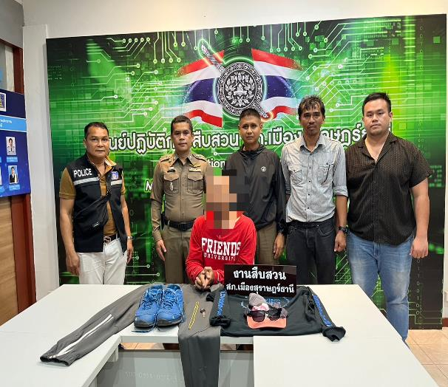

งานสืบสวน
รายละเอียดผลการจับกุม
วันที่ 11 ก.พ.67
พร้อมของกลาง
1.สมุดจดบันทึกการเล่นการพนัน(มวยตู้ จำนวน ๓ เล่ม
2.กระดาษจดบันทึกการเล่นการพนันมวยตู้ จำนวน ๓ แผ่น
3.โทรทัศน์ใช้สำหรับดูการถ่ายทอดสดมวยตู้ จำนวน ๑ เครื่อง
4.เงินสด ธนบัตรใบละ ๑๐๐ บาท จำนวน ๒ ใบ
โดยกล่าวหาว่ากระทำความผิดฐาน "ร่วมกันลักลอบเล่นการพนัน (การพนันมวยถ่ายทอดสดทางโทรทัศน์พนันเอาทรัพย์สินซึ่งกันและกันโดยไม่ได้รับอนุญาต" และ "เป็นเจ้าบ้านจัดให้มีการเล่นการพนันโดยไม่ได้รับอนุญาต"
สถานที่เกิดเหตุ/จับกุม บริเวณหน้าบ้านเลขที่ 16 หมู่ 4 ต.วัดประดู่ อ.เมืองสุราษฎร์ธานี
จ.สุราษฎร์ธานี

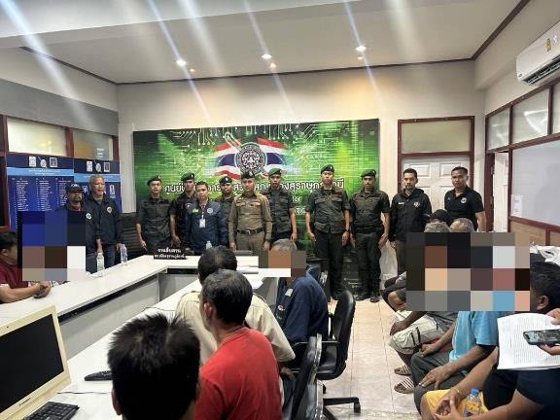
รายละเอียดผลการจับกุม
วันที่ 12 ก.พ.67
พร้อมของกลาง
1. ธนบัตรรัฐบาลไทย ฉบับละ 500 บาท จำนวน 2 ฉบับ
2. ธนบัตรรัฐบาลไทย ฉบับละ 100 บาท จำนวน 27 ฉบับ
3. ธนบัตรรัฐบาลไทย ฉบับละ 20 บาท จำนวน 38 ฉบับ
4. เหรียญ 10 บาท จำนวน 20 เหรียญ
5. ไพ่ป๊อก หลังสีน้ำเงิน จำนวน 52 ใบ (1 สำรับ)
6. ผ้าห่ม ใช้ปูรองเล่น สีน้ำเงิน เขียว จำนวน 1 ผืน
โดยกล่าวหาว่ากระทำความผิดฐาน “ร่วมกันลักลอบเล่นการพนัน (ไพ่ 9 ใบ จัดสามตอน) พนันเอาทรัพย์สินกันโดยไม่ได้รับอนุญาต และเป็นเจ้าบ้านจัดให้มีการเล่นการพนันเอาทรัพย์สินกันโดยไม่ได้รับอนุญาต”
สถานที่เกิดเหตุ/จับกุม ภายในห้องนั่งเล่น บ้านเลขที่ 65/102 ม5 ต.บางกุ้ง อ.เมือง จ.สุราษฎร์ธานี

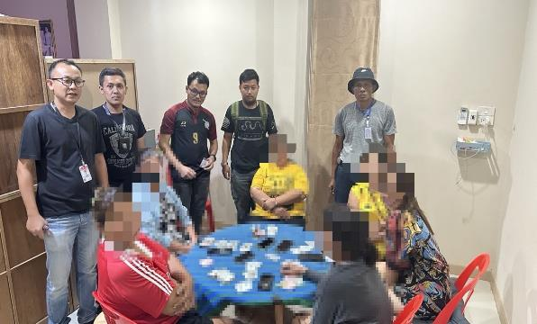

รายละเอียดผลการจับกุม
วันที่ 14 ก.พ.67
พร้อมด้วยของกลาง
1.รถจักรยานยนต์ยี่ห้อฮอนด้า รุ่นสกูปปี้ ไอ สีขาว, น้ำตาล ติดแผ่นป้ายทะเบียน 1กธ 5637 สุราษฎร์ธานี พร้อมกุญแจ จำนวน 1 ดอก
2.สัญญาเงินกู้วงเงิน จำนวน 10,000 บาท จำนวน 1 ฉบับ
โดยกล่าวหาว่า “ให้บุคคลอื่นกู้ยืมเงินโดยเรียกดอกเบี้ยเกินอัตราที่กฎหมายกำหนดไว้”
สถานที่เกิดเหตุ/จับกุม ถนนเลี่ยงเมือง ม.5 ต.มะขามเตี้ย อ.เมือง จ.สุราษฎร์ธานี
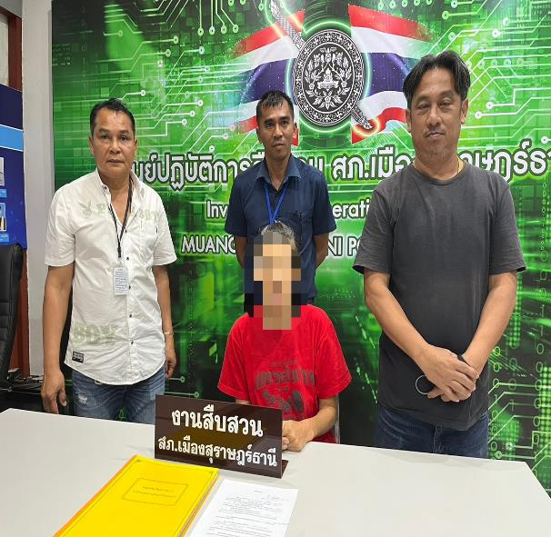
รายละเอียดผลการจับกุม
วันที่ 29 ก.พ.67
พร้อมด้วยของกลางดังนี้
​1.วัตถุออกฤทธิ์ต่อจิตและประสาท ประเภท 2 ( เคตามีน ) แบบผงสีขาว บรรจุอยู่ในถุงพลาสติกใสแบบดึงเปิดกดปิด จำนวน 1 ถุง น้ำหนักชั่งรวมถุงประมาณ 0.47 กรัม วางอยู่บนโต๊ะกระจก ( กลางห้อง ) ภายในห้องคาราโอเกะ V.8
2.วัตถุออกฤทธิ์ต่อจิตและประสาท ประเภท 2 ( เคตามีน ) แบบผงสีขาว บรรจุอยู่ในถุงพลาสติกใสแบบดึงเปิดกดปิด จำนวน 1 ถุง น้ำหนักชั่งรวมถุงประมาณ 0.29 กรัม วางอยู่บนใต้โต๊ะกระจก ( กลางห้อง ) ภายในห้องคาราโอเกะ V.8
3.วัตถุออกฤทธิ์ต่อจิตและประสาท ประเภท 2 ( เคตามีน ) แบบผงสีขาว บรรจุอยู่ในถุงพลาสติกใสแบบดึงเปิดกดปิด จำนวน 1 ถุง น้ำหนักชั่งรวมถุงประมาณ 0.68 กรัม วางอยู่บนใต้โต๊ะกระจก ( กลางห้อง ) ภายในห้องคาราโอเกะ V.8
โดยกล่าวหาว่ากระทำผิดฐาน “ร่วมกันมีวัตถุออกฤทธิ์ต่อจิตและประสาท ประเภท 2 ( คีตามีน ) ไว้ในความครอบครองโดยไม่ได้รับอนุญาต”
สถานที่เกิดเหตุ/จับกุม บริเวณ ห้องคาราโอเกะ V.8 ร้านไนซ์ (NICE) เลขที่ 236/46 ถ.อำเภอ
ต.บางกุ้ง อ.เมืองสุราษฎร์ธานี จ.สุราษฎร์ธานี ต่อเนื่องห้องปฏิบัติการงานสืบสวน สภ.เมืองสุราษฎร์ธานี
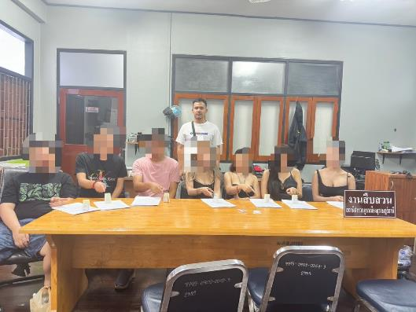

กิจกรรมต่าง ๆ ในงานสืบสวน
เจ้าหน้าที่ตำรวจชุดสืบสวน ออกตรวจสถานประกอบการคล้ายสถานบริการ ในพื้นที่เขตรับผิดชอบ
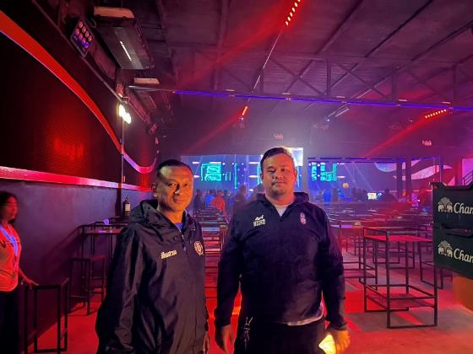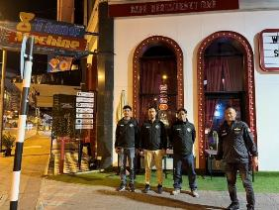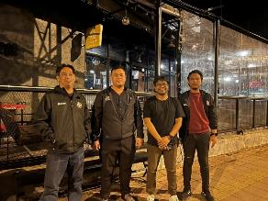

งานสอบสวน
สถานีตำรวจภูธรเมืองสุราษฎร์ธานี
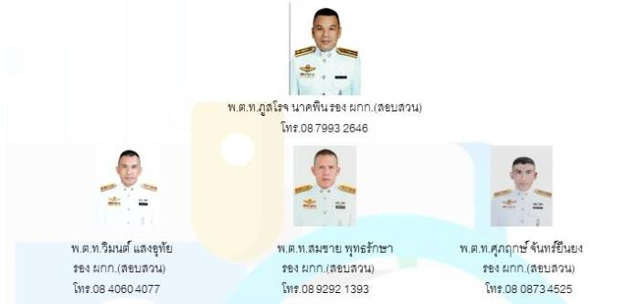
- งานธุรการคดี
- งานหน้าที่ผู้ช่วยพนักงานสอบสวน
- คุมผู้ต้องหาไปศาล
- เสมียนเปรียบเทียบ (ปรับ)
- เสมียนคดี
- เสมียนประจำวัน
- พนักงานสอบสวน
สารวัตรสอบสวน
สัญญาบัตร
ประทวน
กำลังพล


งานสอบสวน

ผลการปฏิบัติงานสอบสวน เดือนกุมภาพันธ์ 2567
ช่วงวันที 1 ก.พ.67 ถึง 29 ก.พ. 67 พนักงานสอบสวนได้รับแจ้งความร้องทุกข์ จำนวน 117 คดี
ช่วงวันที่ 1 ก.พ.67 ถึง 29 ก.พ. 67 พนักงานสอบสวนได้รับสำนวนคดีอาญาไว้ทำการสอบสวนคดี สอบสวนเสร็จสิ้นแล้ว 30 คดี คงเหลือและอยู่ระหว่างการสอบสวน 87 คดี

เดือน กุมภาพันธ์ 2567
วันที่ 17 กุมภาพันธ์ 2567 เวลาประมาณ 11.04 น.ขณะปฏิบัติหน้าที่ร้อยเวรอาญา ได้รับแจ้งจากศูนย์วิทยุ สภ.เมืองสุราษฎร์ธานี ว่ามีเหตุผู้ใช้อาวุธปืนยิงปืนขึ้นฟ้าที่ ถ.วัดโพธิ์-บางใหญ่ ม.1
ต. มะขามเตี้ย อ.เมือง จ.สุราษฎร์ธานี จึงรายงานให้ผู้บังคับบัญชาทราบและเดินทางไปตรวจสถานที่เกิดเหตุ พนักงงานสอบสวนจึงได้เดินทางไปสถานที่เกิดเหตุพร้อมด้วยชุดสืบสวนเก็บปลอกกระสุนเพื่อตรวจพิสูจน์ และรวบรวมพยานหลักฐาน ดำเนินคดีกับผู้ก่อเหตุต่อไป
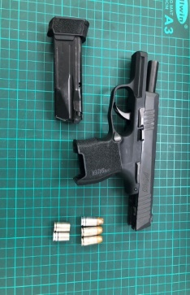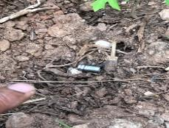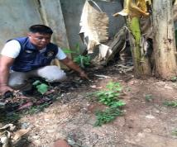
พนักงานสอบสวนได้เดินทางไปตรวจสถานที่เกิดเหตุ

งานสอบสวน

ตารางเวร พนักงงานสอบสวน
สภ.เมืองเมืองสุราษฎร์ธานีประจำเดือนกุมภาพันธ์ 2567

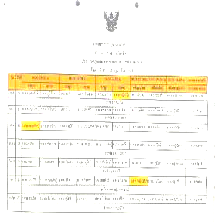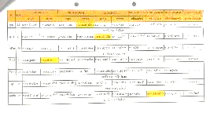
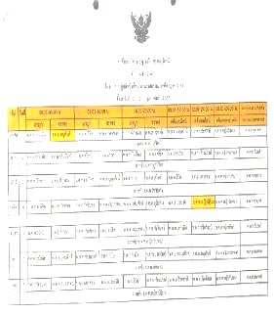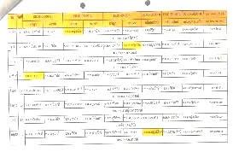


งานสอบสวน

สถิติคดีอาญา 1 ก.พ.67 ถึง 29 ก.พ.67
ตั้งแต่ ประจำเดือน ก.พ. 2567 จำนวน 117 คดี

งานสอบสวน

คดีออนไลน์ 1 ก.พ.67 ถึง 29 ก.พ.67

คดีออนไลน์ เดือน ก.พ.2567 จำนวน 94 เรื่องรับแจ้ง


งานสอบสวน

โครงการอบรมสัมมนาพนักงานสอบสวนเพื่อเพิ่มประสิทธิ์งานด้านกฎหมายแรงงาน
และการค้ามนุษย์

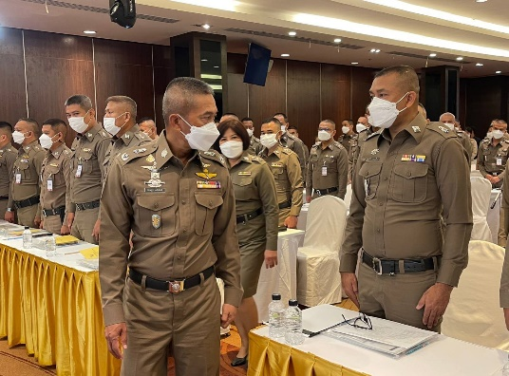

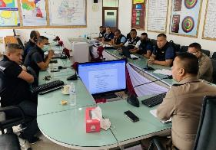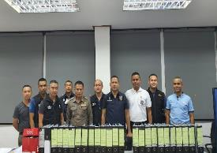


งานสอบสวน

คำสั่งมอบหมายหน้าที่เป็นพี่เลี้ยงพนักงานสอบสวน
คอยเป็นพี่เลี้ยง ควบคุม ดูแล พนักงานสอบสวน
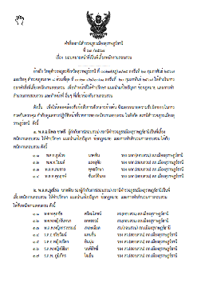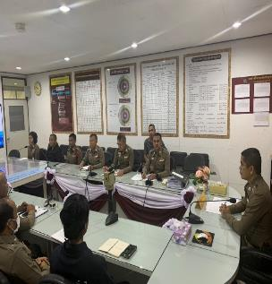
ผกก.นิพล ชาตรี ผกก.สภ.เมืองสุราษฎร์ธานี ได้ออกคำสั่งมอบหมายหน้าที่
เป็นพี่เลี้ยงพนักงานสอบสวน คอยเป็นพี่เลี้ยง ควบคุม ดูแล พนักงานสอบสวน

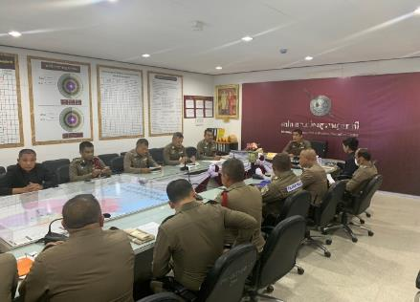
งานป้องกันปราบปราม
ผู้บังคับบัญชา

งานป้องกันปราบปราม
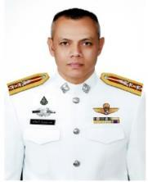
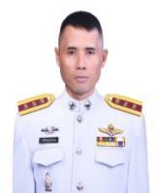
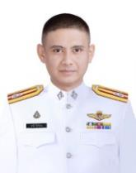
งานชุมชนสัมพันธ์
พ.ต.ต.ธานี วิรวิกรม
สวป.สถ.เมืองสุราษฎร์ธานี
โทร. 08-9590-8451
พ.ต.ต.อภิชาญ หัสโสะ
สวป.(ชส.)สถ.เมืองสุราษฎร์ธานี
โทร. 08-1270-1451
งานป้องกันปราบปราม
พ.ต.ท.ทวีศิลป์ ลักษณะแพ่ง
รอง ผกก.ป.สถ.เมืองสุราษฎร์ธานี
โทร. 09-0492-5829


งานป้องกันปราบปราม
กำลังพล

งานป้องกันปราบปราม


งานป้องกันปราบปราม

การป้องกันอาชญากรรม
ฝ่ายผู้บังคับบัญชา

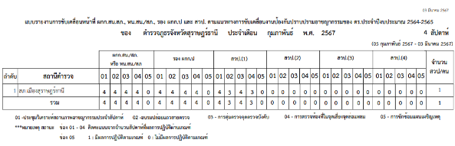
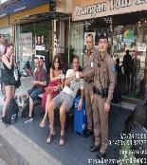
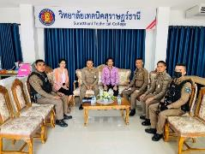
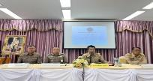
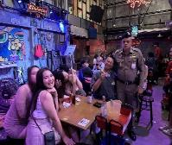
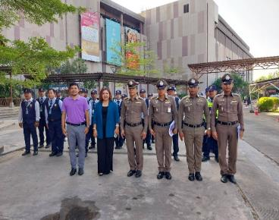
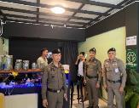

ผู้บังคับบัญชางานป้องกันปราบปราม ออกตรวจตามแบบการขับเคลื่อนหน้าที่ ระดับ รอง ผกก.ป. ฯ / สวป.ฯ ตามแนวทางขับเคลื่อนงานป้องกันปราบปรามอาชญากรรมของ ตร.ประจำปีงบประมาณ 2567

ฝ่ายปฏิบัติการ
งานป้องกันปราบปราม

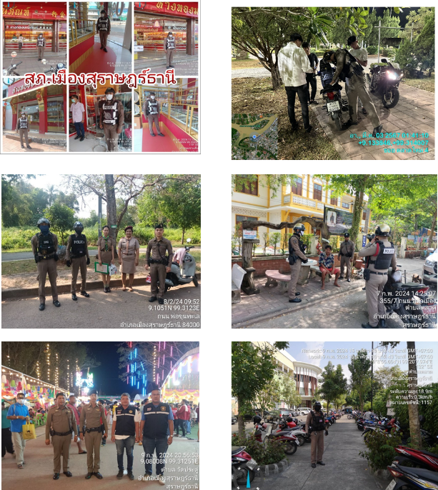

เจ้าหน้าที่ตำรวจงานป้องกันปราบปราม ออกตรวจจุดเสี่ยง จุดล่อแหลม
ตามวงรอบเพื่อป้องกันเหตุเกี่ยวกับชีวิต ร่างกายและทรัพย์สินของประชาชน
- จำนวนจุดเสี่ยงจุดล่อแหลม 155 จุด 5,062 ครั้ง
- อัตราการตรวจจุดเสี่ยงจุดล่อแหลม 112.61 %
งานป้องกันปราบปราม
การปราบปรามอาชญากรรม

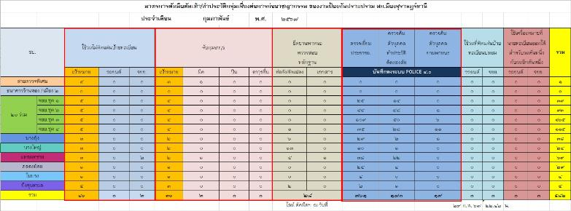
ผลการจับกุมตามมาตราการตัดมือตัดเท้า

เจ้าหน้าที่ตำรวจงานป้องกันปราบปราม ดำเนินการตามมาตรการตัดมือตัดเท้า จับกุมอาวุธปืน อาวุธมีด การตรวจเยี่ยมประชาชน รายละเอียดดังนี้
- การตรวจค้นตัวบุคคลและยานพาหนะในระบบ Poilce 4.0 จำนวน 170 ครั้ง/เดือน
- การตรวจเยี่ยมประชาชน จำนวน 361 ครั้ง
- การจับกุมอาวุธมีด จำนวน 2 เล่ม


งานป้องกันปราบปราม
การปราบปรามอาชญากรรม

ผลการจับกุมที่สำคัญ
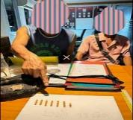
วันนี้ 4 ก.พ.67 เวลาประมาณ 23.00 น. เจ้าหน้าที่ชุดจับกุมได้จับกุม นายธงไชย ไชยรัตน์ อายุ 37 ปี พร้อมด้วยของกลาง ยาบ้า จำนวน 33 เม็ด พร้อมอุปกรณ์การเสพ จำนวน 1 ชุด โดยกล่าวหาว่า
1.มียาเสพติดให้โทษประเภท 1 (ยาบ้า) ไว้ในครอบครองโดยไม่ได้รับอนุญาต 2.ขับรถในขณะมีสารเสพติด (เมทฯ) ในร่างกาย 3.เสพสารเสพติด (เมทฯ) โดยผิดกฎหมาย และ นายณัฐวัฒน์ สมสุข อายุ 20 ปี พร้อมด้วยของกลาง ยาบ้า จำนวน 3 เม็ดโดยกล่าวหาว่า 1. มียาเสพติดให้โทษประเภท 1 (ยาบ้า) ไว้ในครอบครองเพื่อเสพโดยไม่ได้รับอนุญาติ 2.เสพสารเสพติด (เมทฯ) โดยผิดกฎหมาย
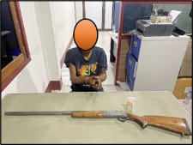
วันนี้ 13 ก.พ.67 เวลา 23.00 น. เจ้าหน้าที่ชุดจับกุมได้จับกุมนายวัชรพงษ์ หีตอักษร อายุ 28 ปีพร้อมด้วยของกลาง อาวุธปืนลูกซองยาว ไม่มีหมายเลขทะเบียนจำนวน 1 กระบอก โดยกล่าวหาว่า 1. มีอาวุธปืนไว้ในครอบครองโดยไม่ได้รับอนุญาต 2.พาอาวุธปืนเข้าไปในเมือง หมู่บ้านหรือ ทางสาธารณะโดยไม่ได้รับอนุญาตหรือไม่มีเหตุอันควร 3. ขับรถขณะมีสารเสพติด(เมทแอบมเฟตามีน)ในร่างกาย 4.เสพสารเสพติดให้โทษประเภทที่1(เมทแอมเฟตามีน)โดยผิดกฎหมาย

จับกุมตามตัวชี้วัดที่กำหนด เจ้าหน้าที่ตำรวจงานป้องกันปราบปราม ดำเนินการ
- ยาเสพติด จำนวน 61 คดี
- การจับกุมอาวุธปืน จำนวน 1 คดี

งานป้องกันปราบปราม

ชุดมวลชนสัมพันธ์
กิจกรรม

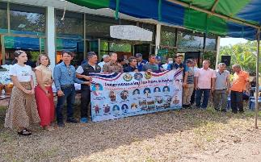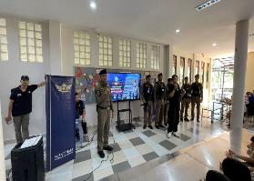
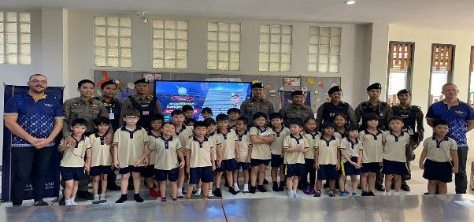

วันที่ 8- 15-22 ก.พ.67 นำโดย พ.ต.ต.อภิชาญ หัสโสะ สวป.(ชส.)สภ.เมืองสุราษฎร์ธานี ได้นำเจ้าหน้าที่ ชมส.สภ.เมืองสุราษฎร์ธานี เป็นวิทยากรรับเชิญการซ้อมแผนเผชิญเหตุ หนีซ่อน สู้ ให้กับโรงเรียนนานาชาติสุราษฎร์ธานี ,วันที่15/2/67 ชุดชมส.สภ.เมืองสุราษฎร์ธานี ร่วมกิจกรรมชุมชนบ้านปลายคลอง ตามแผนงานชมส.7ขั้นตอน,22 ก.พ.67 ผกก.สภ.เมืองสุราษฎร์ธานีร่วมประชุมร่วมกับฝ่ายปกครองฝ่ายท้องถิ่น


งานป้องกันปราบปราม

งานชุมชน 5 เป้าหมาย
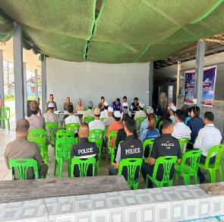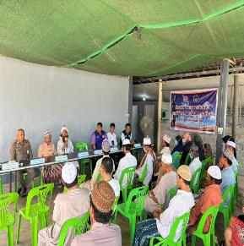
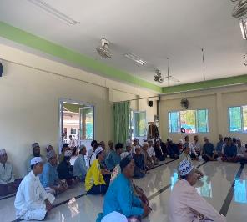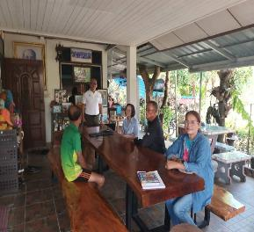

วันที่ 8-15-22 กุมภาพันธ์ 2567 นำโดย พ.ต.ต.อภิชาญ หัสโสะ สวป.(ชส.)สภ.เมืองสุราษฎร์ธานี ได้นำเจ้าหน้าที่ ชมส.สภ.เมืองสุราษฎร์ธานี เข้าพื้นที่เป้าหมาย 5 ชุมชน ประจำไตรมาส1 รอบเดือน กุมภาพันธ์ เข้าพบปะพูดคุยผู้นำชุมชนและตัวแทนชาวบ้านตามแผนการดำเนินการ7ขั้นตอน ชมส.
งานป้องกันปราบปราม
ชุดมวลชนสัมพันธ์

เครือข่ายการมีส่วนร่วมของประชาชน
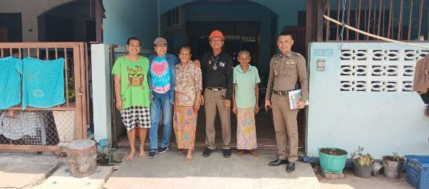
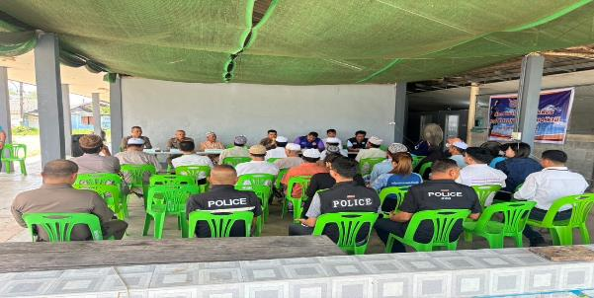
วันที่ 8 - 15 เดือน กุมภาพันธ์ 2567 นำโดย พ.ต.อ.นิพล ชาตรี ผกก.สภ.เมืองสุราษฎร์ธานีร่วมประชุมหารือกับภาคประชาชนในโครงการต่างและการมีส่วนร่วมของประชาชน และ พ.ต.ต.อภิชาญ หัสโสะ สวป.(ชส.)สภ.เมืองสุราษฎร์ธานีได้นำ เครือข่ายประชาชน เข้าร่วมการประชุมขี้แจ้งขั้นตอนโครงการเครือข่ายการมีส่วนร่วมของประชาชนในการป้องกันอาชญากรรมระดับตำบล

งานป้องกันปราบปราม

การปฏิบัติหน้าที่ของ อส.ตรและอส.จร.
อส.ตร.
งานป้องกันปราบปราม

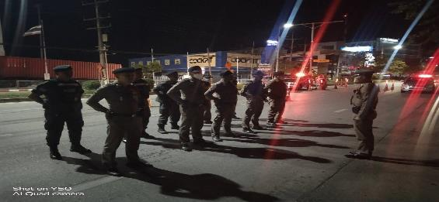
อส.จร.
งานจราจร

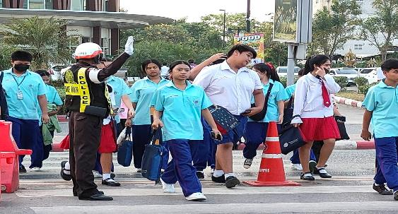
วันที่ 16 – 23 เดือน กุมภาพันธ์ 2567 นำโดย ภาพการปฏิบัติหน้าที่ของ อส.ตรและอส.จร.ร่วมกับเจ้าหน้าที่ตำรวจ สภ.เมืองสุราษฎร์ธานี ในการออกปฏิบัติ

งานป้องกันปราบปราม

ครูแดร์
โครงการแดร์ ณ.โรงเรียนมานิตานุเคราะห์

12 กุมภาพันธ์ 2567 ร.ร.มานิตานุเคราะห์
เมื่อ 12 กุมภาพันธ์ 2567 ร.ร.มานิตานุเคราะห์ ได้มีการดำเนินการตามโครงการครูแดร์ เป็นวิทยากร อบรมให้ความรู้เกี่ยวกับยาเสพติด ตามโครงการแดร์ ณ.โรงเรียนมานิตานุเคราะห์
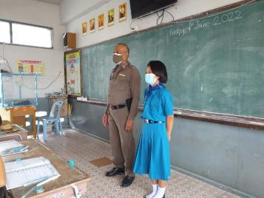

28 กุมภาพันธ์ 2567 ร.ร.มานิตานุเคราะห์
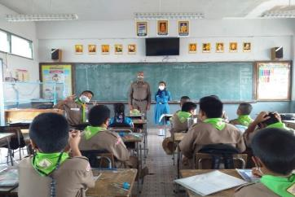
เมื่อ 28 กุมภาพันธ์ 2567 ร.ร.มานิตานุเคราะห์ ได้มีการดำเนินการตามโครงการครูแดร์วิทยากร
ครูตำรวจแดร์ อบรมให้ความรู้เกี่ยวกับยาเสพติด ตามโครงการแดร์ ณ โรงเรียนมานิตานุเคราะห์

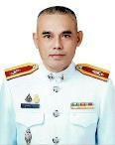
ผู้บังคับบัญชา
รองผู้กำกับการจราจร
หัวหน้าฝ่าย
- งานถวายความปลอดภัย
- ศึกษาเก็บรวบรวมสถิติ เกี่ยวกับการจราจร
- การศึกษาอบรมผู้ปฏิบัติ หน้าที่จราจร
- งานสอดส่อง ตรวจตรา แนะนำ
- งานเก็บรวมรวมข้อมูล ข่าวสาร
- ปฏิบัติงานอื่น ๆ ที่เกี่ยวข้องกับงานจราจร
สารวัตรจราจร
พ.ต.ท.อุทัยรัตน์ จู่ทิ่น
สว.จร.สถ.เมืองสุราษฎร์ธานี
โทร. 08-2277-2029

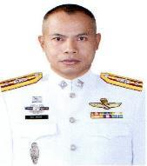
งานจราจร

พ.ต.ท.อมร ชัยศิลป์
รอง ผกก.จร.สถ.เมืองสุราษฎร์ธานี
โทร. 08-1677-6778

กำลังพล
งานจราจร
สัญบัตร
ประทวน
จำนวน 27 นาย
จำนวน 26 นาย
ชุดที่ 1
ชุดที่ 2

งานจราจร

แผนการจัดกำลังเจ้าหน้าที่ตำรวจจราจร ระหว่างวันที่ 1 – 29 กุมภาพันธ์ 2567
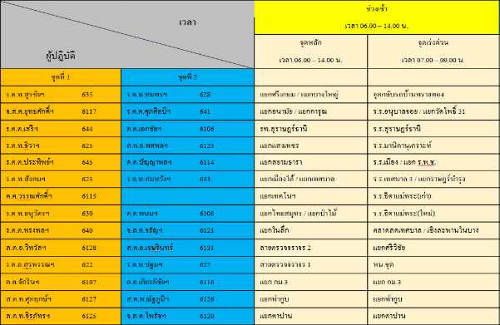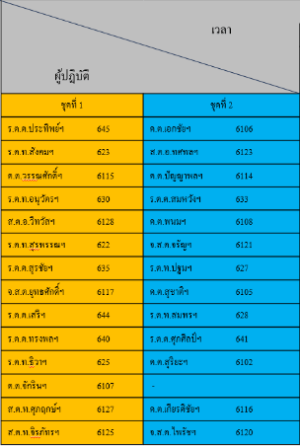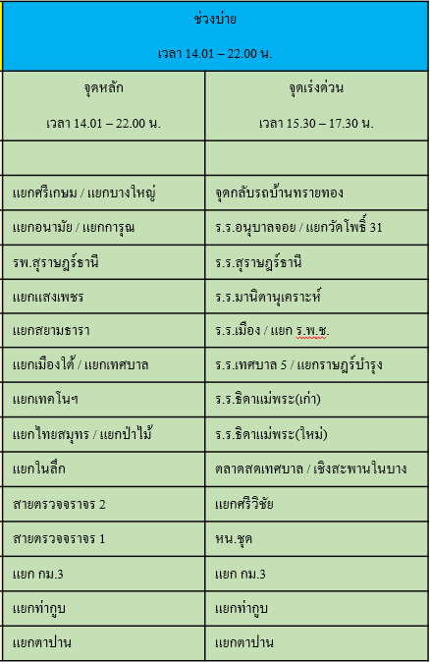

งานจราจร
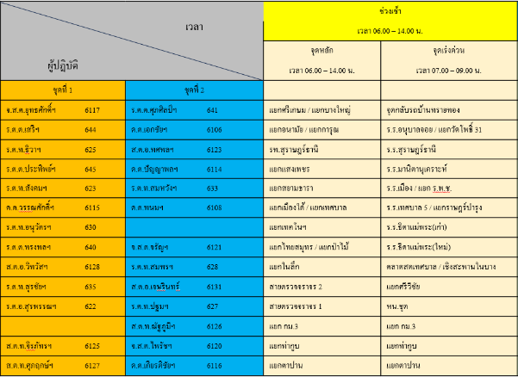
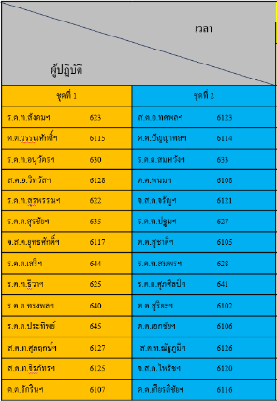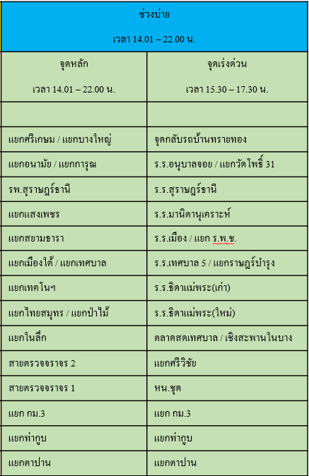
งานจราจร

สถิติการกวดขันจับกุมตามมาตรการ 10 ข้อหาหลัก ประจำเดือน มกราคม 2567
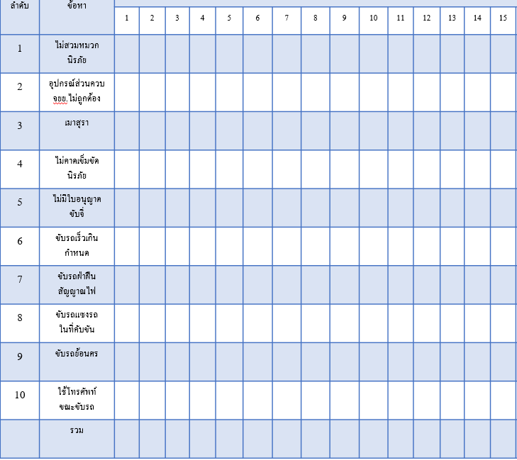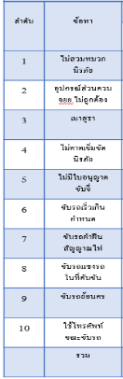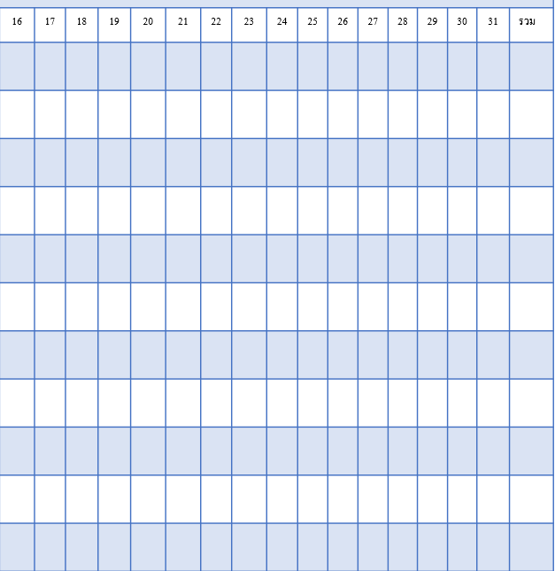

งานจราจร

สถิติเปรียบเทียบการเกิดอุบัติเหตุ ของ สภ.เมืองสุราษฎร์ธานี

เปรียบเทียบ เดือน กุมภาพันธ์
พ.ศ. 2566/2567
พ.ศ./เดือน | รับแจ้ง | เสียชีวิต |  |  | บาดเจ็บสาหัส |  |  | บาดเจ็บเล็กน้อย
 |  | ชาย | หญิง | รวม | ชาย | หญิง | รวม | ชาย | หญิง | รวม
1 -28 ก.พ.2566 | 20 | 2 | 3 | 5 | 3 | 5 | 8 | 12 | 6 | 18
1 -29 ก.พ.2567 | 21 | 2 | 0 | 2 | 5 | 3 | 8 | 13 | 8 | 21
รวม | 53 | 4 | 3 | 7 | 8 | 8 | 16 | 25 | 14 | 39

- ประเภทรถที่เกิดเหตุ
จักรยานยนต์ 42 คัน , กระบะ 21 คัน , เก๋ง 13 คัน
- ลักษณะความประมาท
ขับรถเร็ว 14 ราย , ฝ่าไฟแดง 3 ราย , เปลี่ยนเลนตัดหน้ากระชั้นชิด 20 ราย
- ช่วงเวลาเกิดเหตุ
00.01-06.00 น. จำนวน 3 ราย 06.01 - 12.00 น. จำนวน 15 ราย
12.01-18.00 น. จำนวน 16 ราย 18.01 - 24.00 น. จำนวน 6 ราย


งานจราจร

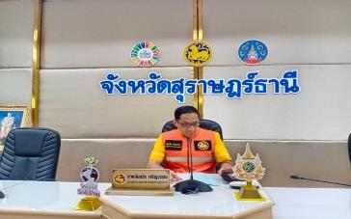
แนวทางแก้ไขปัญหาอุบัติเหตุของ สภ.เมืองสุราษฎร์ธานี
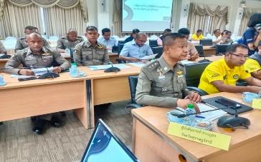

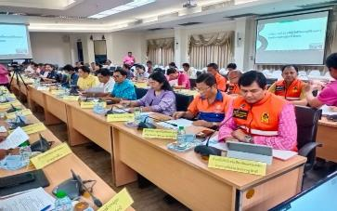
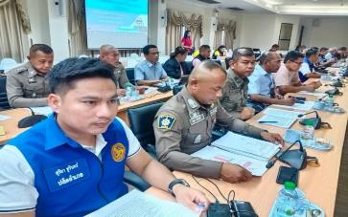

วันที่ 13 กุมภาพันธ์ 2567 เวลา 13.30 น. ภายใต้การอำนวยการ ของ พ.ต.อ.นิพล ชาตรี ผกก.สภ.เมืองสุราษฎร์ธานี มอบหมายให้ พ.ต.ท.อมร ชัยศิลป์ รอง ผกก.จร.สภ.เมืองสุราษฎร์ธานี ร่วมประชุมคณะกรรมการศูนย์ปฏิบัติการความปลอดภัยทางถนนจังหวัดสุราษฎร์ธานี เพื่อดำเนินการกำหนดนโยบาย แผนงาน ยุทธศาสตร์ มาตรการและการดำเนินการในการป้องกันและลดอุบัติเหตุทางถนนในพื้นที่ โดยความร่วมมือภาคีเครือข่ายทุกภาคส่วน ให้เป็นไปอย่างมีประสิทธิภาพ ณ ห้องประชุมจังหวัดสุราษฎร์ธานี โดยมี นายนันธวัช เจริญวรรณ รองผู้ว่าราชการจังหวัดสุราษฎร์ธานี เป็นประธานการประชุม

งานจราจร

แผนการตั้งจุดตรวจกวดขันวินัยจราจร ประจำเดือน มกราคม 2567
บริเวณสถานที่ตั้งจุดตรวจ
ระหว่างเวลา 14.00 – 16.00 น.
1.หน้าวัดกลางใหม่
2.แยกศรีเกษม
3.หน้าโรงแรมไดมอนด์พลาซ่า
5.แยกวัดโพธิ์
4.แยกไทยสมุทร
6.หน้าปั๊มน้ำมันคาลเท็กซ์
บริเวณสถานที่ตั้งจุดตรวจ
ระหว่างเวลา 09.00 – 12.00 น.
1.แยกป่าไม้
2.หน้าห้างเทสโกโลตัส
3.แยกขี้เหล็ก
4.หน้าแขวงทางหลวงสุราษฎร์ธานี
5.หน้าโรงเรียนมานิตานุเคราะห์

จำนวนการตั้งจุดตรวจ (จำนวน) | จำนวนการตั้งจุดตรวจ (จริง) | จำนวนการตั้งจุดตรวจ (ไม่ตั้งจริง)
42 | 38 | 4

8. ในวันทำการถัดไป เจ้าหน้าที่เปรียบเทียบปรับพิมพ์รายงานการออกใบเสร็จรับชำระค่าปรับประจำวันจากระบบ เพื่อตรวจสอบความถูกต้องครบถ้วนกับทะเบียนคุมการออกใบเสร็จจากระบบ PTM ประจำวัน

งานจราจร

อำนวยความสะดวกจราจร
เมื่อวันที่ 1 กุมภาพันธ์ 2567 เวลา 17.30 น.ภายใต้การอำนวนการของ พ.ต.อ.นิพล ชาตรี ผกก.สภ.เมืองสุราษฎร์ธานี , พ.ต.ท.อมร ชัยศิลป์ รอง ผกก.จร.สภ.เมืองสุราษฎร์ธานี , พ.ต.ท.อุทัยรัตน์
จู่ทิ่น สว.จร.สภ.เมืองสุราษฎร์ธานี โดย จ.ส.ต.ยุทธศักดิ์ สายใจบุญ ผบ.หมู่(จร.) สภ.เมืองสุราษฎร์ธานี
ได้อำนวยความสะดวกบริการประชาชนรถเสีย ได้อำนวยความสะดวกบริการประชาชนรถเสีย และได้เข็นรถเข้าข้างทางเพื่อให้ปลอดภัยติดต่อชั่งซ้อมให้เรียบร้อย ตามโครงการ “สุภาพบุรุษจราจร ประชาชนสัญจรปลอดภัย”
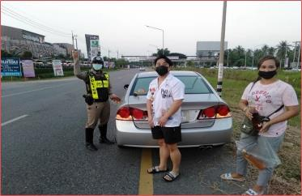
เมื่อวันที่ 3 กุมภาพันธ์ 2567 เวลา 17.45 น.ภายใต้การอำนวนการของ พ.ต.อ.นิพล ชาตรี ผกก.สภ.เมืองสุราษฎร์ธานี , พ.ต.ท.อมร ชัยศิลป์ รอง ผกก.จร.สภ.เมืองสุราษฎร์ธานี , พ.ต.ท.อุทัยรัตน์ จู่ทิ่น สว.จร.สภ.เมืองสุราษฎร์ธานี โดย ด.ต.อภิชญา พลภักดี ผบ.หมู่ (จร.) สภ.เมืองสุราษฎร์ธานี ได้อำนวยความสะดวกด้านการจราจรประชาชนเอาขยะอุดท่อน้ำออกเพื่อระบายน้ำได้ดีขึ้น บริเวณแยกท่ากูบ ต.มะขามเตี้ย อ.เมือง จ.สุราษฎร์ธานี ตามโครงการ “สุภาพบุรุษจราจร ประชาชนสัญจรปลอดภัย”
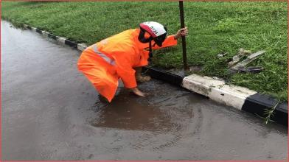

งานจราจร

เมื่อวันที่ 4 กุมภาพันธ์ 2567 เวลา 10.45 น. ภายใต้การอำนวนการของ พ.ต.อ.นิพล ชาตรี ผกก.สภ.เมืองสุราษฎร์ธานี , พ.ต.ท.อมร ชัยศิลป์ รอง ผกก.จร.สภ.เมืองสุราษฎร์ธานี , พ.ต.ท.อุทัยรัตน์ จู่ทิ่น สว.จร.สภ.เมืองสุราษฎร์ธานี โดย ด.ต.สุชาติ ซ้ายเซ้ง ผบ.หมู่(จร.) สภ.เมืองสุราษฎร์ธานี ได้อำนวยความสะดวกบริการประชาชนรถเสีย ได้อำนวยความสะดวกบริการประชาชนรถเสีย และได้เข็นรถเข้าข้างทางเพื่อให้ปลอดภัยติดต่อชั่งซ้อมให้เรียบร้อย ตามโครงการ “สุภาพบุรุษจราจร ประชาชนสัญจรปลอดภัย”
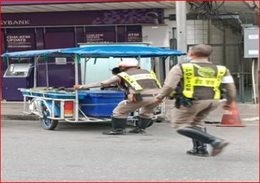
เมื่อวันที่ 5 กุมภาพันธ์ 25677 เวลา 16.45 น. ภายใต้การอำนวนการของ พ.ต.อ.นิพล ชาตรี ผกก.สภ.เมืองสุราษฎร์ธานี , พ.ต.ท.อมร ชัยศิลป์ รอง ผกก.จร.สภ.เมืองสุราษฎร์ธานี , พ.ต.ท.อุทัยรัตน์ จู่ทิ่น สว.จร.สภ.เมืองสุราษฎร์ธานี โดย ร.ต.อ.วิรัตน์ ไข่ช่วย รอง สว.จร. สภ.เมืองสุราษฎร์ธานี ได้อำนวยความสะดวกด้านการจราจรประชาชนรถเสีย บริเวณแยกท่ากูบ ต.มะขามเตี้ย อ.เมือง จ.สุราษฎร์ธานี ตามโครงการ “สุภาพบุรุษจราจร ประชาชนสัญจรปลอดภัย”
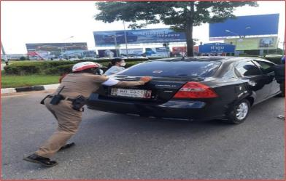
งานจราจร
ร่วมกิจกรรม

กิจกรรมวิ่งกินกุ้ง ณ โรงแรมวังใต้)
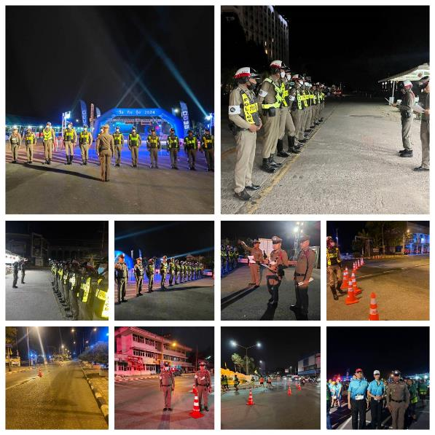
เมื่อวันที่ 18 กุมภาพันธ์ 2567 เวลา 04.30 น. ภายใต้การอำนวนการของ พ.ต.อ.นิพล ชาตรี ผกก.สภ.เมืองสุราษฎร์ธานี , พ.ต.ท.อมร ชัยศิลป์ รอง ผกก.จร.สภ.เมืองสุราษฎร์ธานี , พ.ต.ท.อุทัยรัตน์ จู่ทิ่น สว.จร.สภ.เมืองสุราษฎร์ธานี พร้อมด้วยงานจราจร สภ.เมืองสุราษฎร์ธานี ได้อำนวยความสะดวกด้านการจราจรให้ประชาชน กิจกรรมวิ่งกินกุ้ง ณ โรงแรมวังใต้ ต.ตลาด อ.เมือง จ.สุราษฎร์ธานี ตามโครงการ “สุภาพบุรุษจราจร ประชาชนสัญจรปลอดภัย”

งานจราจร

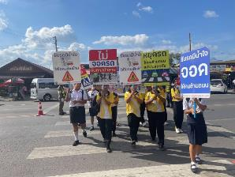
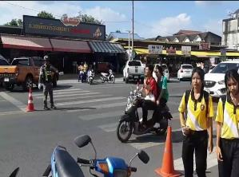
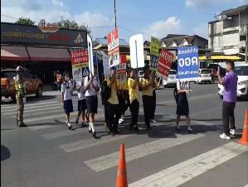
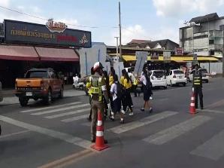
รณรงค์และประชาสัมพันธ์การเดินข้ามถนน (ทางม้าลาย) เพื่อเสริมสร้างความปลอดภัยทางถนน
ณ โรงเรียนเทศบาล 4

เมื่อวันที่ 27 กุมภาพันธ์ 2567 เวลา 15.30 น. ภายใต้การอำนวนการของ พ.ต.อ.นิพล ชาตรี ผกก.สภ.เมืองสุราษฎร์ธานี , พ.ต.ท.อมร ชัยศิลป์ รอง ผกก.จร.สภ.เมืองสุราษฎร์ธานี , พ.ต.ท.อุทัยรัตน์ จู่ทิ่น สว.จร.สภ.เมืองสุราษฎร์ธานี มอบหมายให้ ร.ต.ท.นิพนธ์ พุทธขันธ์ รอง สว.(จร.) พร้อมด้วย ด.ต.เอกชัย
คงอินทร์ ผบ.หมู่(จร.) สภ.เมืองสุราษฎร์ธานี ร่วมกับ ปภ.จังหวัดสุราษฎร์ธานี รณรงค์และประชาสัมพันธ์การเดินข้ามถนน (ทางม้าลาย) เพื่อเสริมสร้างความปลอดภัยทางถนน ณ โรงเรียนเทศบาล 4 (โพธาวาส) เป็นไปด้วยความเรียบร้อย ตามโครงการ “สุภาพบุรุษจราจร ประชาชนสัญจรปลอดภัย”

งานจราจร

ภารกิจ ถปภ.ฯ ในพื้นที่รับผิดชอบ
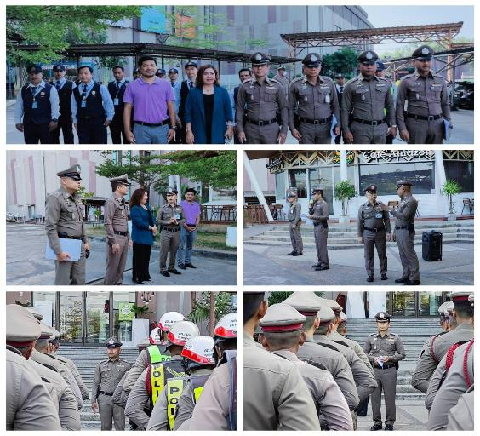
เมื่อวันที่ 19 ก.พ.67 เวลา 08.00 น. ภายใต้การอำนวยการของ พล.ต.ต.เสริมพันธุ์ ศิริคง ผบก.ภ.จว.สุราษฎร์ธานี มอบหมายให้ พ.ต.อ.ศิริชัย สุขสาตต์ รอง ผบก.ภ.จว.สุราษฎร์ธานี ผบ.โซนเส้นทางเสด็จฯ พ.ต.อ.นิพล ชาตรี ผกก.สภ.เมืองสุราษฎร์ธานี ผบ.โซน 2 พ.ต.ท.ทวีศิลป์ ลักษณะแพ่ง รอง ผกก.ป.สภ.เมืองสุราษฎร์ธานี ผู้ช่วย ผบ.โซน 2 พ.ต.ท.อมร ชัยศิลป์ รอง ผกก.จร.สภ.เมืองสุราษร์ธานี ผู้ช่วย ผบ.โซน 2 ร่วมอบรมปล่อยแถว ชี้เเจงภารกิจ ตรวจสอบกำลังพล อุปกรณ์ ยานพาหนะ พร้อมกำชับข้อห้ามการปฏิบัติ แก่ข้าราชการตำรวจภารกิจ ถปภ.ฯ ในพื้นที่รับผิดชอบ สภ.เมืองสุราษฎร์ธานี ณ ห้างสรรพสินค้าเซ็นทรัลพลาซา อ.เมือง จ.สุราษฎร์ธานี ข้าราชการตำรวจภารกิจ ถปภ.ฯ ทุกนายรับทราบภารกิจพร้อมปฏิบัติเหตุการณ์ทั่วไปปกติ


งานจราจร

โครงการฝึกอบรมอาสาจราจร

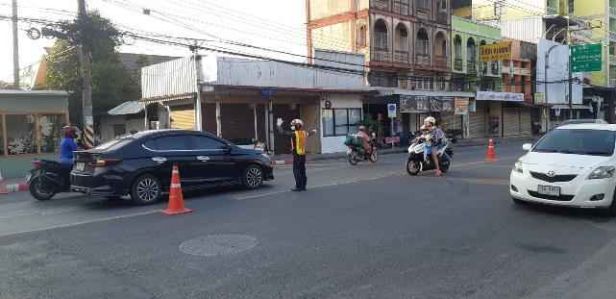

ตารางการปฏิบัติงานอาสาจราจร
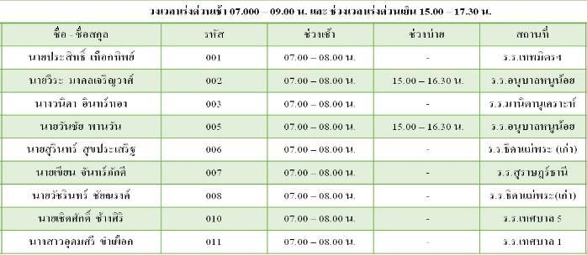

งานจราจร

สุภาพบุรุษจราจร ประชาชนสัญจรปลอดภัย
เมื่อวันที่ 12 กุมภาพันธ์ 2567 เวลา 09.45 น. ภายใต้การอำนวนการของ พ.ต.อ.นิพล ชาตรี ผกก.สภ.เมืองสุราษฎร์ธานี , พ.ต.ท.อมร ชัยศิลป์ รอง ผกก.จร.สภ.เมืองสุราษฎร์ธานี , พ.ต.ท.อุทัยรัตน์
จู่ทิ่น สว.จร.สภ.เมืองสุราษฎร์ธานี โดย จ.ส.ต.ไพรัช สังข์ไพทูรย์ ผบ.หมู่(จร.) สภ.เมืองสุราษฎร์ธานี ได้อำนวยความสะดวกด้านการจราจรประชาชน ร่วม ว.4 เหตุ ว.40 แยกหัวหน้าศาล มีผู้ได้รับบาดเจ็บ มีเศษสิ่งของแตกกระจายบนพื้นผิวการจราจร ได้ให้ความช่วยเหลือประชาชน อำนวยความสะดวกการจราจร และเก็บกวาดสิ่งของบนผิวจราจรเรียบร้อย เปิดการจราจรตามปกติ ต.ตลาด อ.เมือง จ.สุราษฎร์ธานี ตามโครงการ “สุภาพบุรุษจราจร ประชาชนสัญจรปลอดภัย”
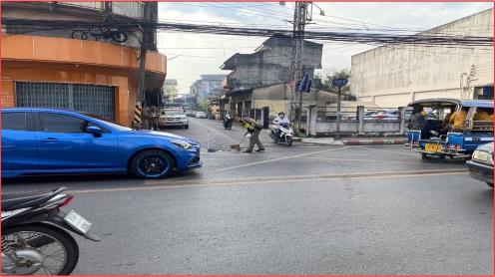
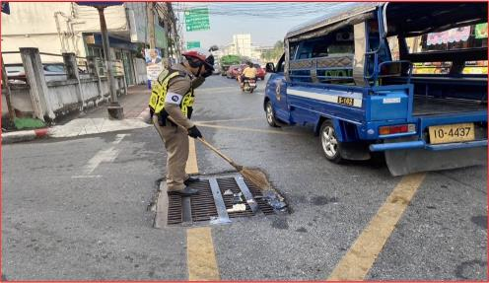


งานจราจร

ผลการปฏิบัติงานฝ่ายจราจร(ช่วงวันที่ 1 – 29 กุมภาพันธ์ 2567)
ช่วงวันที่ 1 ถึง 29 กุมภาพันธ์ 2567 เจ้าหน้าที่ตำรวจจราจรได้มีการอำนวยความสะดวกด้านการจราจร และดูแลความปลอดภัยของประชาชน หน้าสถานศึกษาและจุดบริการต่างๆ จำนวน ...40... ครั้ง
ช่วงวันที่ 1 ถึง 29 กุมภาพันธ์ 2567 เจ้าหน้าที่ตำรวจจราจรได้มีการอำนวยความสะดวกด้านการจราจร และดูแลความปลอดภัยของประชาชนที่ข้ามถนนบริเวณหน้าห้างสรรพสินค้า ในช่วงเวลาเร่งด่วน และมีปริมาณรถหนาแน่น จำนวน ...56.... ครั้ง
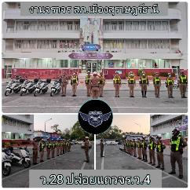
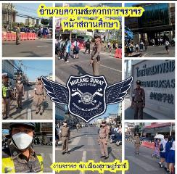
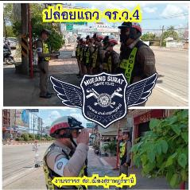
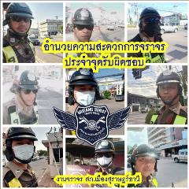
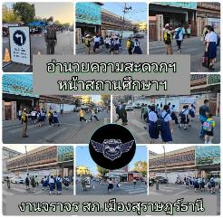
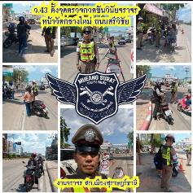
ผลการจับกุมคดีจราจร ช่วงวันที่ 1 ถึง 29 กุมภาพันธ์ 2567 ไม่มีใบขับขี่ จำนวน...1020...ราย ความเร็วเกินกำหนด จำนวน...0..ราย



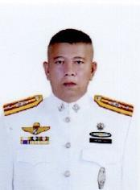
ผู้บังคับบัญชา
งานอำนวยการ
กำลังพล
งานอำนวยการ
- งานนโยบายและแผนปฏิบัติการ
- การเงินงานพัสดุพลาธิการและสรรพาวุธ
- งานตรวจสอบติดตามประเมินผล
- งานธุรการและสารบรรณ
- งานการสื่อสารและเทคโนโลยีสารสนเทศ
- งานดูแลห้องประชุมและจัดการประชุม
- งานกำลังพล
- งานเงินสินบน รางวัล และค่าตอบแทน
- งานควบคุมตรวจสอบการปฏิบัติงานของข้าราชการตำรวจ
- งานการศึกษาฝึกอบรม
- งานจัดอาหารเลี้ยงดูผู้ต้องหา
- งานอื่นๆ ที่ไม่ระบุไว้เฉพาะ
- งานสวัสดิการ
- งานทะเบียนคนต่างด้าวขออนุญาตต่างๆ
- งานที่เกี่ยวข้องกับอำนวยการ
- งานพัฒนาองค์กร และ บริหารจัดการ
- งานประชาสัมพันธ์
- งานที่ผู้บังคับบัญชามอบหมาย
สารวัตรอำนวยการ

พ.ต.ท.อาคม ศรีณวัฒน์
สว.อก.สถ.เมืองสุราษฎร์ธานี
โทร. 08-1477-1121

สัญญาบัตร
3 นาย
4 นาย
สัญญาบัตร
3 นาย

ประทวน
4 นาย



งานอำนวยการ
สถานีตำรวจภูธรเมืองสุราษฎร์ธานี

ผลการปฏิบัติงานฝ่ายอำนวยการ (ช่วงวันที่ 1 – 29 กุมภาพันธ์ 2567)

กิจกรรมเทิดทูนสถาบันพระมหากษัตริย์
โครงการการส่งเสริมการใช้และสวมผ้าไทย ลายพระราชทาน ทุกวันศุกร์
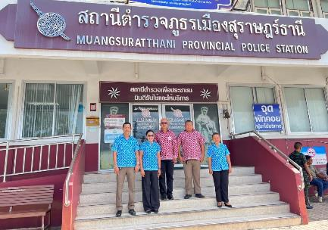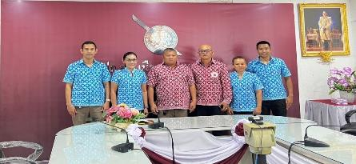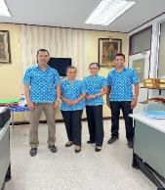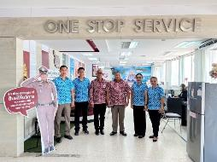

งานอำนวยการ

กิจกรรมทางศาสนา วัฒนธรรม ประเพณี
โครงการปฏิบัติธรรมและพัฒนาศาสนสถานในเขตเพื่อส่งเสริมคุณภาพชีวิต พัฒนาสังคมและจิตใจ พร้อมทั้งส่งเสริมศาสนาและวัฒนธรรม เพื่อ “เฉลิมพระเกียรติพระบาทสมเด็จพระเจ้าอยู่หัว
เนื่องในโอกาสมหามงคลเฉลิมพระชนมพรรษา 6 รอบ 28 กรกฎาคม 2567 “สถานีตำรวจภูธร
เมืองสุราษฎร์ธานี
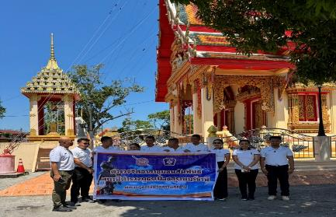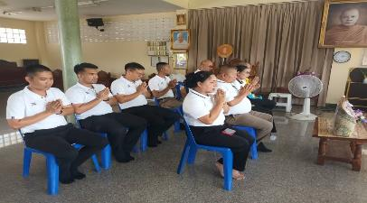
สภ.เมืองสุราษฎร์ธานี จะดำเนินการตามโครงการฯ เป็นประจำทุกเดือน โดยกำหนดให้ข้าราชการในสังกัดทุกนายปฏิบัติธรรมและพัฒนาศาสนสถานโดยหมุนเวียนไปตามศาสนสถานต่าง ๆ ในเขตพื้นที่รับผิดชอบ
สถานที่ดำเนินการ
หมุนเวียนไปตามศาสนาสถานต่าง ๆ ในเขตพื้นที่อำเภอเมืองสุราษฎร์ธานี จังหวัดสุราษฎร์ธานี
ระยะเวลาดำเนินการ
ตั้งแต่เดือน 1 กุมภาพันธ์ 2567 – 31 ธันวาคม 2567

งานอำนวยการ

กิจกรรมนักเรียน และครู โรงเรียนสุราษฎร์พิทยา ขอศึกษาดูงานบทบาทหน้าที่ของตำรวจและกระบวนการยุติธรรม
วันนี้ 27 ก.พ.67 เวลา 09.00 น. สถานีตำรวจภูธรเมืองสุราษฎร์ธานี เป็นสถานีตำรวจที่ปฏิบัติหน้าที่ด้วยความโปร่งใสและมีประสิทธิภาพ ได้มีนักเรียน และครู โรงเรียนสุราษฎร์พิทยา ขอศึกษาดูงานบทบาทหน้าที่ของตำรวจและกระบวนการยุติธรรม
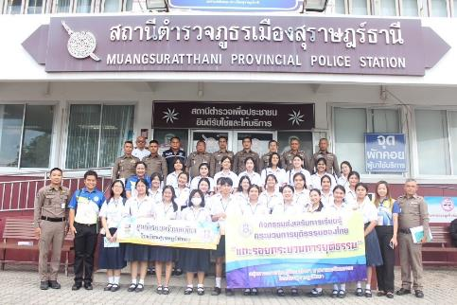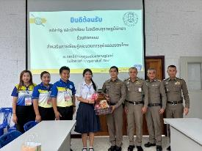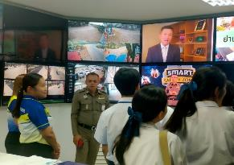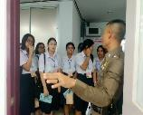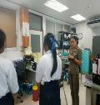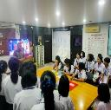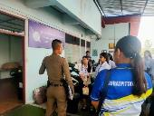
งานอำนวยการ

การดูแล สวัสดิการ และความเป็นอยู่ของข้าราชการตำรวจและครอบครัวในสังกัด

โครงการบ้านนี้มีรักปลูกผักกินได้รอาหารกลางวัน
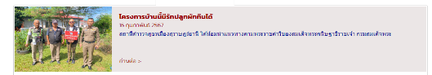
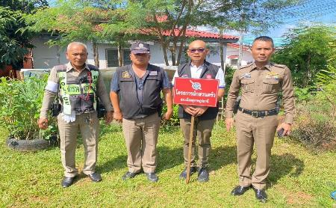
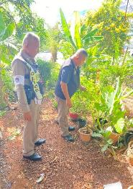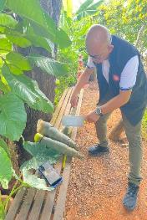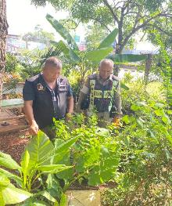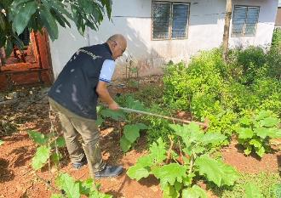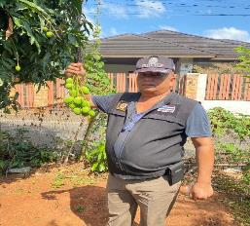
งานอำนวยการ

โครงการคัดแยกขยะ
รู้จักของประเภทถังขยะกัน!
1. ถังขยะสำหรับขยะอินทรีย์ ขยะเปียก (สีเขียว) คือ ขยะที่เน่าเสียและย่อยสลายได้เร็ว เช่น เศษอาหาร เปลือกผลไม้ เศษผัก เนื้อสัตว์ เศษใบไม้แห้ง
ประโยชน์จากการแยกขยะ : นำไปทำปุ๋ยหมักชีวภาพ ใส่ต้นไม้ แปลงผักสวนครัวได้
2. ถังขยะสำหรับขยะทั่วไป (สีน้ำเงิน) เป็นขยะที่มักจะย่อยสลายไม่ได้ หรือย่อยสลายยากแต่ไม่เป็นพิษและไม่คุ้มค่าต่อการรีไซเคิล จำเป็นต้องหาวิธีกำจัดอย่างถูกวิธี เช่น ซองขนม กล่องโฟม ถุงพลาสติก ภาชนะปนเปื้อนอาหาร กระดาษชานอ้อย
ประโยชน์จากการแยกขยะ : นำผ่านเทคโนโลยีการผลิตเพื่อนำกลับมาใช้เป็นวัสดุใหม่
3.ถังขยะสำหรับขยะรีไซเคิล (สีเหลือง) คือขยะที่เราทิ้งไปแล้วสามารถนำกลับมาใช้ซ้ำอีกครั้งได้ ไม่ใช่ใช้ครั้งเดียวแล้วทิ้ง เช่น ขวดพลาสติก, ถุงพลาสติก, ขวดแก้ว, กระป๋อง, กล่องกระดาษ, กระดาษ
ประโยชน์จากการแยกขยะ: ผลิตขาเทียม ผลิตหลังคารีไซเคิล ผลิตหลอดไฟ ผลิตจีวรพระสงฆ์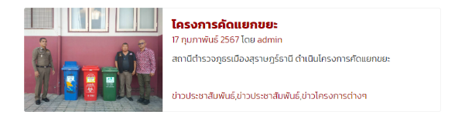
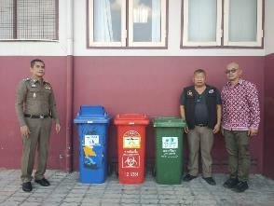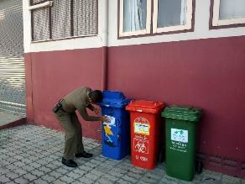

งานอำนวยการ

พ.ต.อ.นิพล ชาตรี ผกก.สภ.เมืองสุราษฎร์ธานี ชื่นชมข้าราชการตำรวจในสังกัด
กรณี ช่วยเหลือหญิงคิดสั้นกระโดนสะพาน
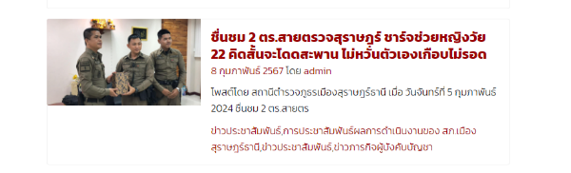
ชื่นชม 2 ตร.สายตรวจสุราษฎร์ ชาร์จช่วยหญิงวัย 22 คิดสั้นจะโดดสะพาน ไม่หวั่นตัวเองเกือบ
ไม่รอดเมื่อเวลา 10.00 น.วันที่ 5 กุมภาพันธ์ ที่ สภ.เมืองสุราษฎร์ธานี พ.ต.อ.นิพล ชาตรี ผกก.สภ.
เมืองสุราษฎร์ธานี ได้กล่าวชื่นชมและมอบของขวัญให้กำลังใจ ส.ต.อ.กัณฐัศ (แบมบู) เฉลิมพิพัฒน์ และส.ต.ต.เกียรติพล (ต้น) ยกเจริญ อายุ 27 ปี ตำรวจชุดสายตรวจหน่วยบริการประชาชนบางกุ้ง ที่ปฏิบัติหน้าที่ช่วยเหลือเข้าชาร์จคว้าตัวหญิงสาว อายุ 22 ปี ที่คิดสั้นจะกระโดดสะพานศรีสุราษฎร์ หมู่ที่ 3 ต.บางกุ้ง
อ.เมืองสุราษฎร์ธานี จนรอดชีวิตมาได้ เหตุเกิดเมื่อคืนวันที่ 3 กุมภาพันธ์ 2567 ที่ผ่านมา

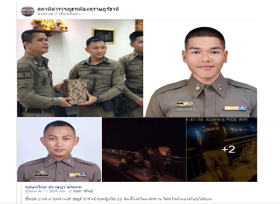

งานอำนวยการ

พ.ต.อ.นิพล ชาตรี ผกก.สภ.เมืองสุราษฎร์ธานี ชื่นชมพลเมืองดี กับ พ.ต.ต.พิชิต ขาวสุวรรณ
สว.(สอบสวน) สภ.เมืองสุราษฎร์ธานี

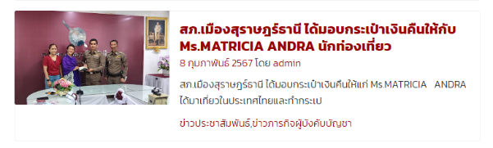
สภ.เมืองสุราษฎร์ธานี ได้มอบกระเป๋าเงินคืนให้แก่ Ms.MATRICIA ANDRA ได้มาเที่ยวในประเทศไทยและทำกระเป๋าเงินสูญหาย ซึ่งมีเงินอยู่ในกระเป๋า จำนวน 3,000 บาท บัตร ID Card และบัตร Credit Card
ต่อมาพลเมืองดีได้เก็บกระเป๋าเงินได้แล้วนำมามอบให้ พ.ต.ต.พิชิต ขาวสุวรรณ สว.(สอบสวน) สภ.เมือง
สุราษฎร์ธานี ที่ สภ.เมืองสุราษฎร์ธานี จนต่อมา พ.ต.ต.พิชิต ฯ ก็ได้ติดตามจนทราบเจ้าของกระเป๋าเงิน และแจ้งให้ Ms.MATRICIA ANDRA ทราบ จึงเดินทางจากเกาะพะงันมารับกระเป๋าเงินคืนในวันนี้ (8 ก.พ.67)
จึงขอชื่นชมพลเมืองดี กับ พ.ต.ต.พิชิต ขาวสุวรรณ สว.(สอบสวน) สภ.เมืองสุราษฎร์ธานี
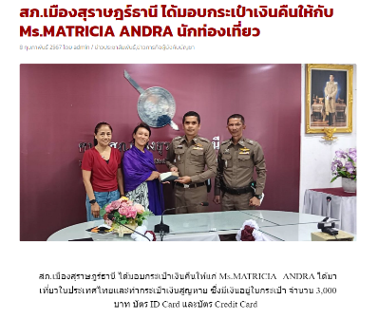


งานอำนวยการ

ประชุมประจำเดือนข้าราชการในสังกัด
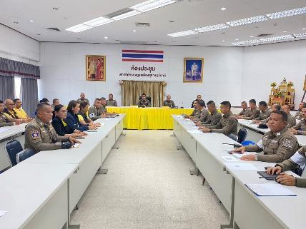

เมื่อวันที่ 3 ม.ค. 2566 เวลา 09.30 น. พ.ต.อ. นิพล ชาตรี ผกก.สภ.เมืองสุราษฎร์ธานี เป็นประธานการประชุม เพื่อแจ้งคำสั่งแต่งตั้งคณะกรรมการขับเคลื่อนการประเมินคุณธรรมและความโปร่งใสในการดำเนินงานของหน่วยงานภาครัฐ(Integrity and Transparency Assessment: ITA) ของสถานีตำรวจ และทำความเข้าใจกรอบการประเมินคุณธรรมและความโปร่งใสในการดำเนินงานของหน่วยงานภาครัฐ (Integrity and Transparency Assessment: ITA) ของสถานีตำรวจ ประจำปีงบประมาณ พ.ศ. 2566
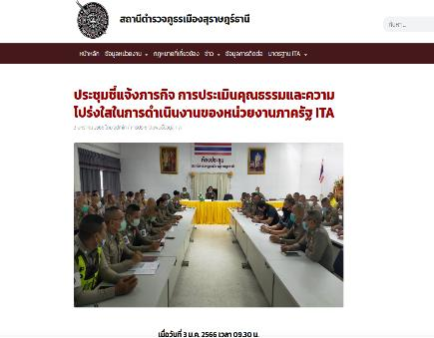

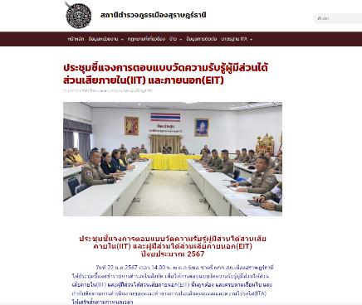
วันที่ 22 ม.ค.2567 เวลา 14.00 น. พ.ต.อ.นิพล ชาตรี ผกก.สภ.เมืองสุราษฎร์ธานี ได้ประชุมชี้แจงข้าราชการตำรวจในสังกัด เพื่อให้การตอบแบบวัดความรับรู้ผู้มีส่วนได้ส่วนเสียภายใน(IIT) และผู้มีส่วนได้ส่วนเสียภายนอก(EIT) นั้นถูกต้อง และครบตามเงื่อนไข และกำกับติดตามการดำเนินงานของคณะทำงานการประเมินคุณธรรมและความโปร่งใส(ITA) ให้เสร็จสิ้นตามกำหนดเวลา และประชุมประจำเดือนข้าราชการในสังกัด ครั้งที่ 1/2567
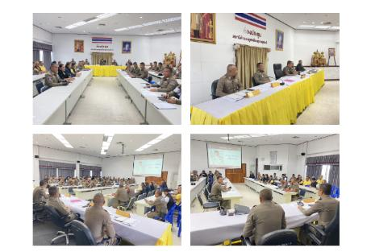
เผยแพร่ผ่านเว็บไซต์ สภ.เมืองสุราษฎร์ธานี

งานอำนวยการ

กิจกรรม 5 ส
จิตอาสา สภ.เมืองสุราษฎร์ธานี ทำความสะอาดอาคารที่ตั้งสถานี ร่วมกับข้าราชการตำรวจ
